疫情在前，重任在肩，艾明物业在行动
2022年9月4日5:30分接到上级部门通知，远达·帝景华廷小区立刻进行疫情封控管理，四川艾明物业管理有限公司攀枝花分公司高度重视，立即启动疫情防控应急预案，全体员工主动取消休假，全员到岗。
秩序维护部积极配合社区工作人员、医护工作者，对小区各门岗进行封控，与社区志愿者一道对小区业主进行引导、解释、秩序维护、物品登记消杀等保障服务工作。
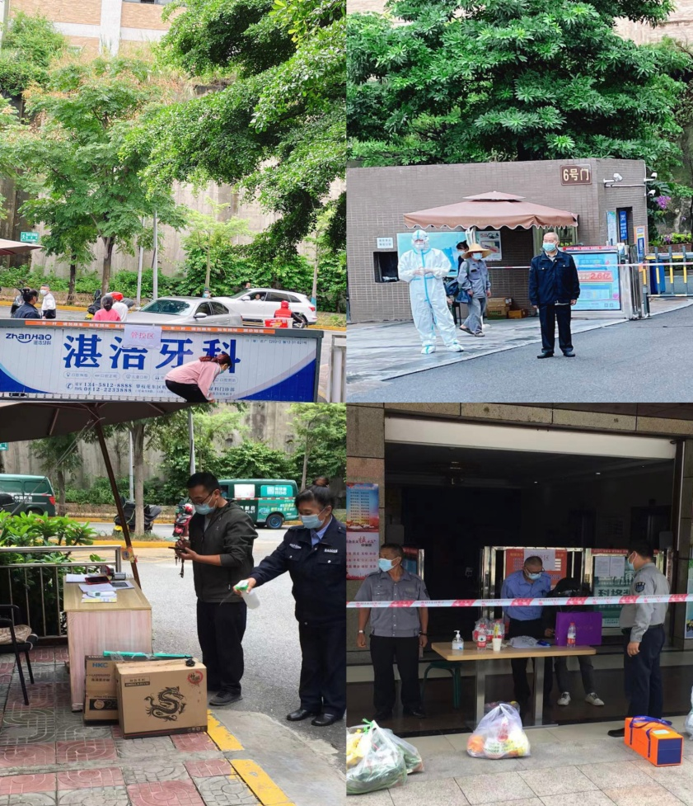
疫情就是命令，防控就是责任。一场没有硝烟的战争已经打响，面对来势汹汹的疫情，无数物业人在“小家”与“大家”之间，在保护自己安全与守护大众健康安全之间，他们选择了做疫情中坚定的“逆行者”。
环境维护部严格执行疫情管控和消杀措施，加大消毒频率，对公共区域、各个楼道、电梯、健身游乐设施等进行全面的消杀工作，并及时清洁环境卫生、清运生活垃圾，确保小区垃圾不堆积，避免发生污染和感染。
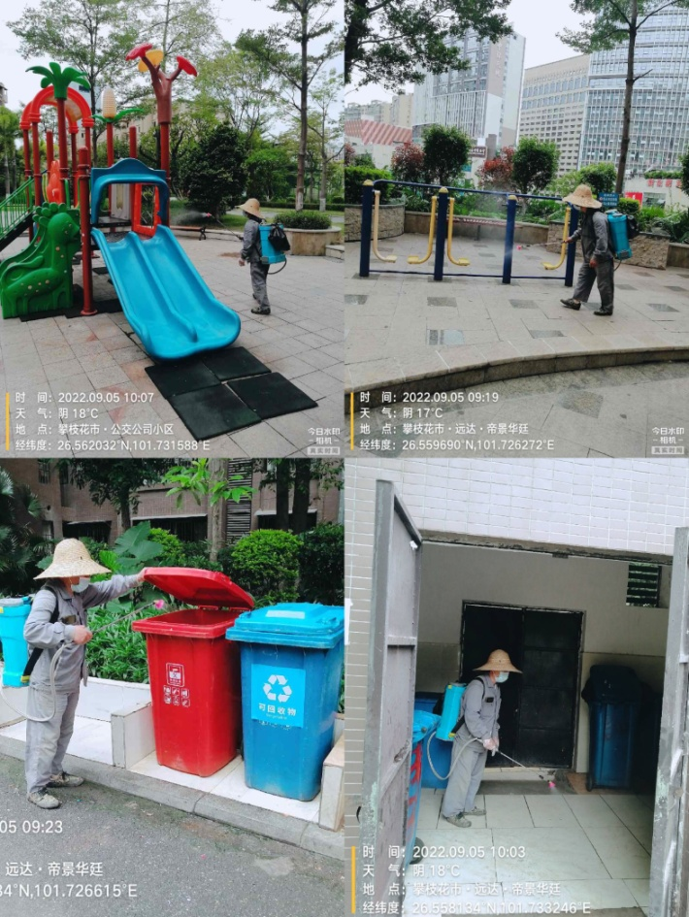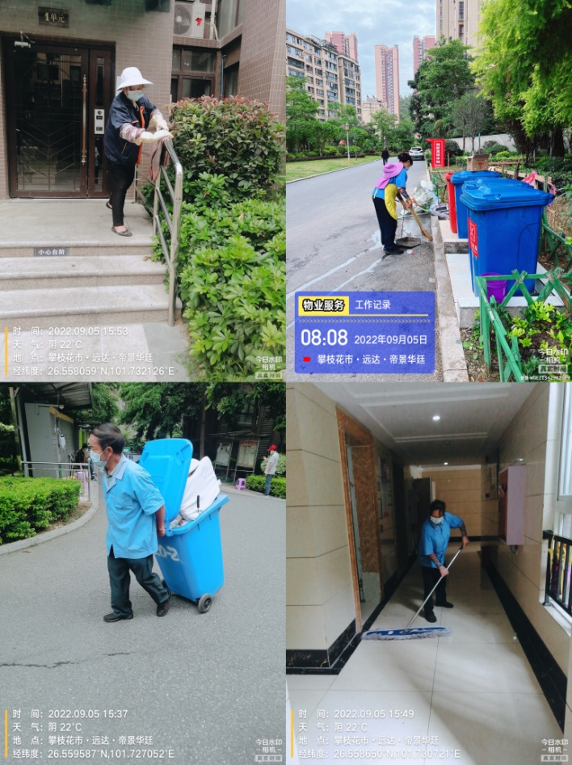
设施设备维护部坚守工作岗位，确保小区公共设施设备正常运行，日常电梯维护保养检测正常进行，为业主安全乘梯保驾护航。
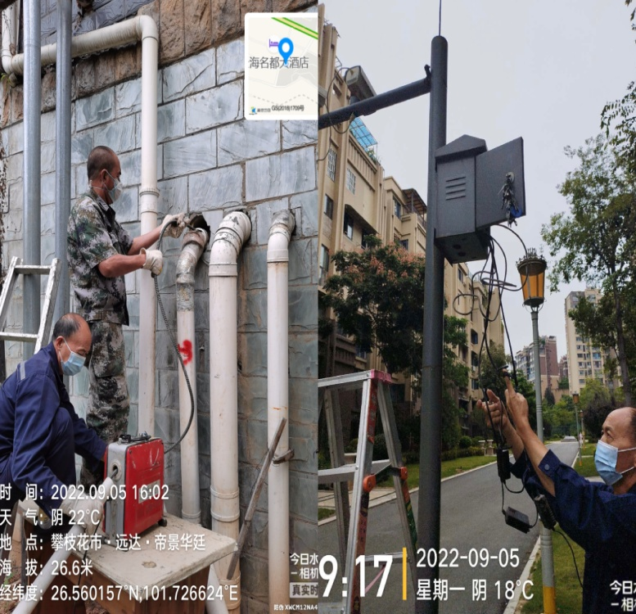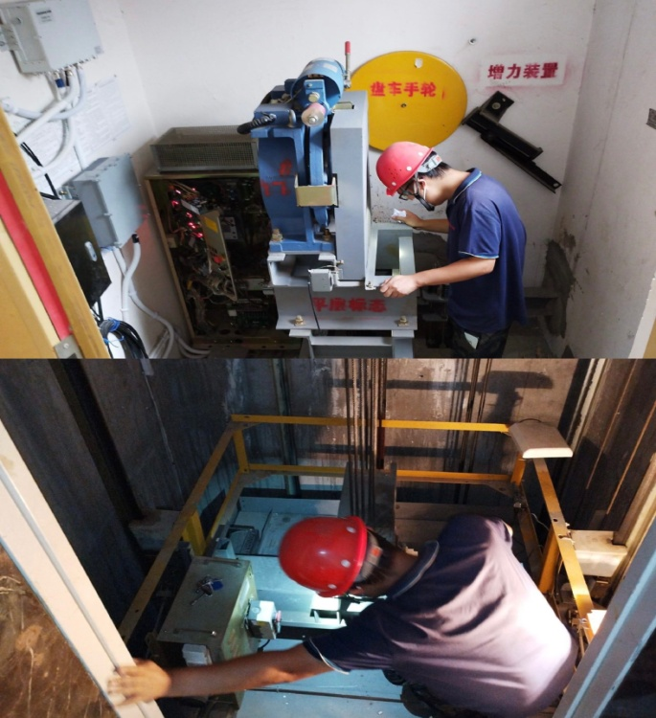
隔离病毒不隔爱，疫魔无情人有情。客户服务部在做好业主服务工作的同时，主动为不会网购、缺乏生活食材的老人送去蔬菜，为奋战在一线的社区工作人员及志愿者送去了爱心早餐。
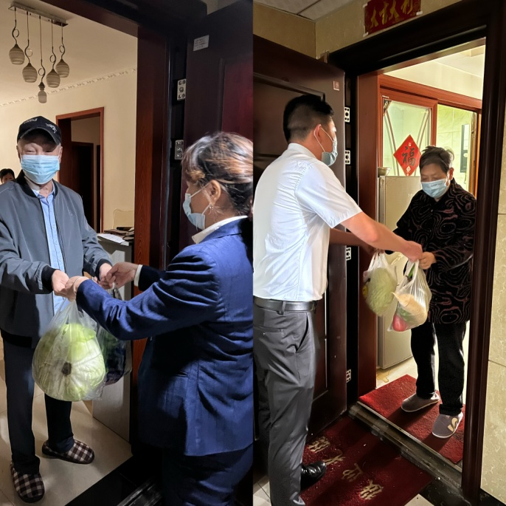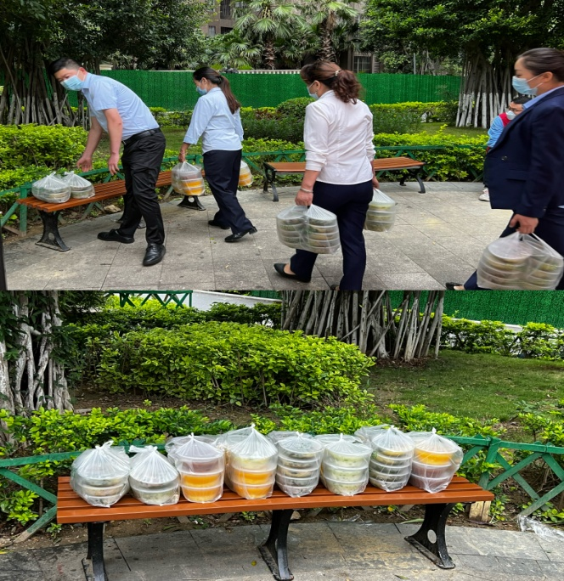
小区25栋、30栋居民楼处于封控管理，为保障业主的居家生活，配合社区工作人员及志愿者为业主配送生活物质。
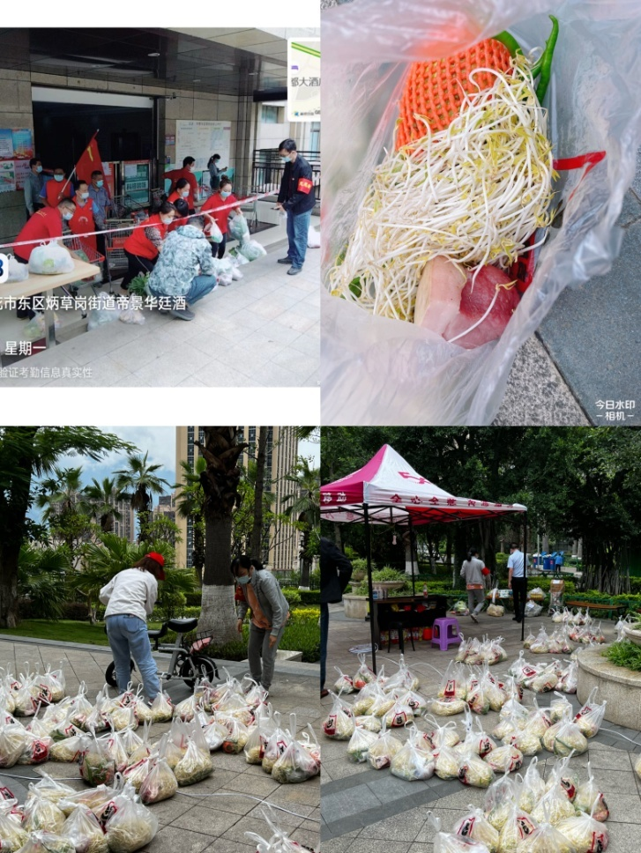
他们主动请战、毅然逆行，向奋战在防疫一线的白衣战士致敬！小区在他们的不懈努力下已完成第一轮全员核酸检测工作。

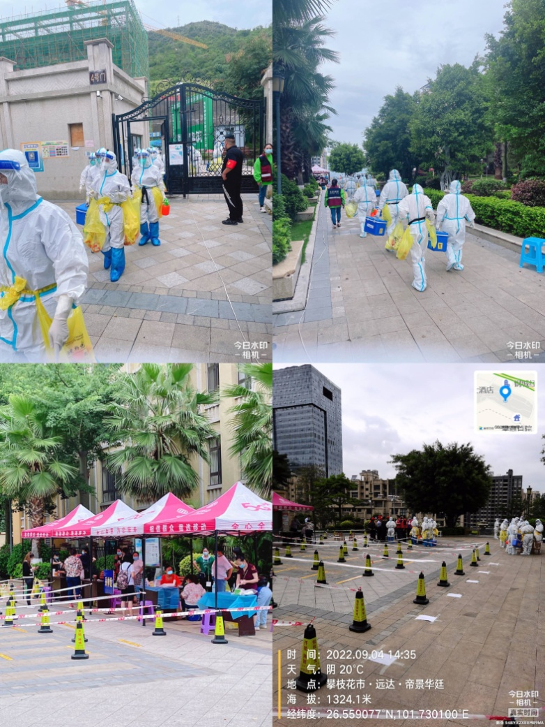
越是艰难的时刻，越能读懂人间温情，小区业主踊跃请战，积极主动加入自愿者的队伍，与物业人并肩同战为小区防疫工作贡献自己的力量。
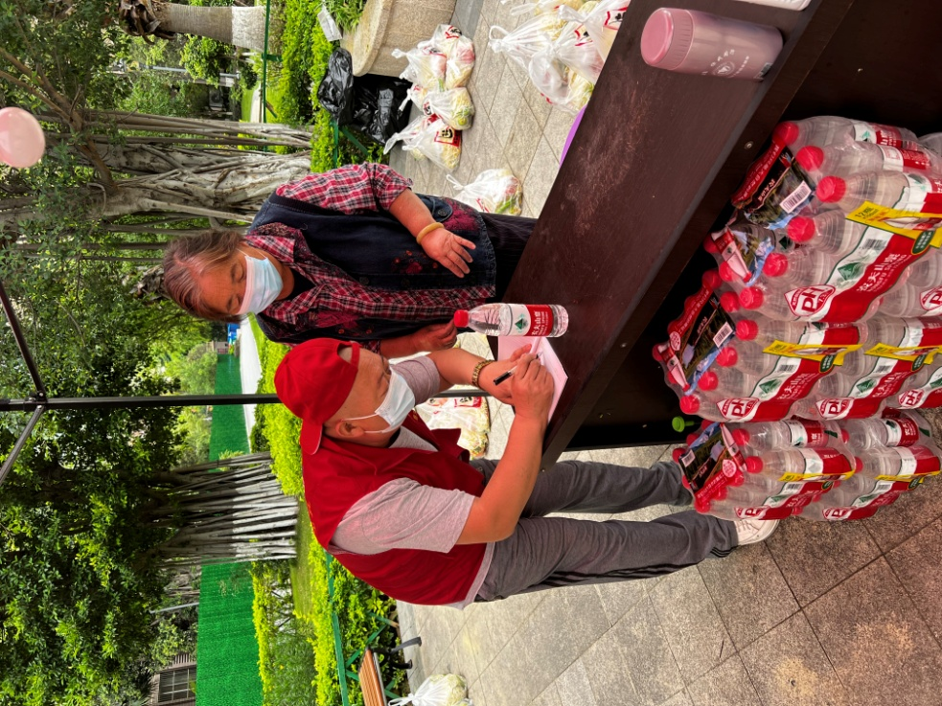
每个时代都有不同的英雄，此时此刻，战斗在一线的工作人员都是伟大的英雄。疫情的发生阻断了我们回家的脚步，阻断了亲人间的见面，却阻断不了爱。对物业人而言，守护全体业主的家园，守护每一位家人的生命健康，就是我们最大的责任。
远达·帝景华廷物业服务中心全体员工，用实际行动，用无微不至的付出和努力，收获了无数业主的认可和感动。物业人与业主同路同行、同舟共济，坚信用我们的实际行动必能够守护好万家灯火，打赢这场疫情防控阻击战！

四川艾明物业管理有限公司攀枝花分公司
2022年9月5日

